**QUINDIO, TERRITORIO INTELIGENTE**

INGtelligent Group

**ESPACIO ACADÉMICO**

PROYECTO CDIO III

**DOCENTE**

JORGE IVAN MARIN HURTADO

**PROJECT MANAGER**

JOHAN SEBASTIAN MOSQUERA CAICEDO

**ESTUDIANTES:**

HEMERSON LEANDRO ALVAREZ RODRIGUEZ

YEIKOOL ANDRES BALLESTEROS PINEDA

SANTIAGO BENJUMEA HURTADO

JUAN JOSE BERMUDEZ LOPERA

ARMENIA, QUINDÍO

12/12/2021

Entre las diferentes alternativas de diseño contempladas para este proyecto, se tiene que la mejor opción es el uso de sensores infrarrojos, los cuales permiten medir la radiación electromagnética infrarroja de los cuerpos en su campo de visión, teniendo un rango de visión de 3 cm a 80 cm, como se observa en la Figura 1. Por otra parte, se tiene que todos los cuerpos emiten una cierta cantidad de radiación, esta resulta invisible para nuestros ojos, pero no para estos aparatos electrónicos, ya que se encuentran en el rango del espectro justo por debajo de la luz visible.

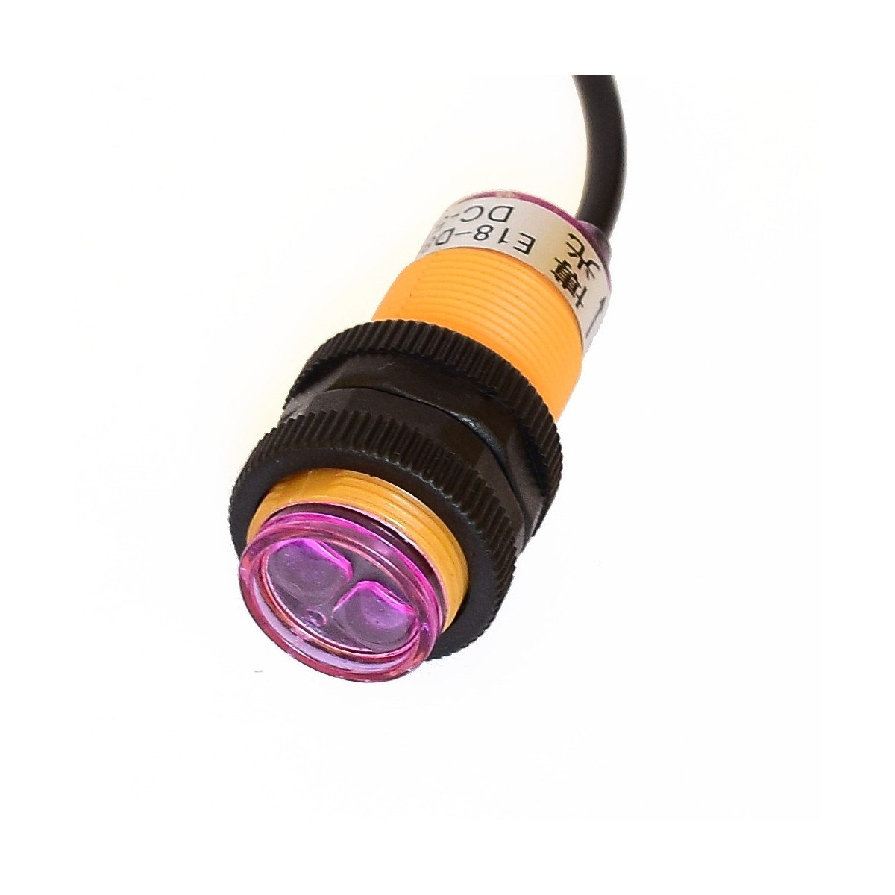

Figura 1. Sensor infrarrojo E18-d80nk

Además, la programación de estos sensores se realizará con el microcontrolador Arduino, el cual se encargará de procesar la información de cada sensor infrarrojo, y así poder enviar la información al sistema, para que todas las personas puedan acceder a esta información cuando lo requiera; el sensor infrarrojo se encuentra constantemente enviado pulsos para saber si hay un objeto cerca o no, de esta manera se sabe si llega un vehículo o se va. Estos pulsos los recibe el Arduino, que sirve como comunicador para ingresar la información a la base de datos.

Así mismo, se utilizará un módulo Wifi Esp8266-01s, el cual está conformado por 8 pines, una gran capacidad de procesamiento y almacenamiento de los datos, permitiendo integrarse entre varios sensores o dispositivos Figura 2. Este dispositivo facilita la comunicación inalámbrica de microcontroladores, el cual permite enviar los datos a una plataforma IoT, en este caso “ThingSpeak”, garantizando la transmisión y recepción de la señal, al mismo tiempo, generando un alto rendimiento de los datos.

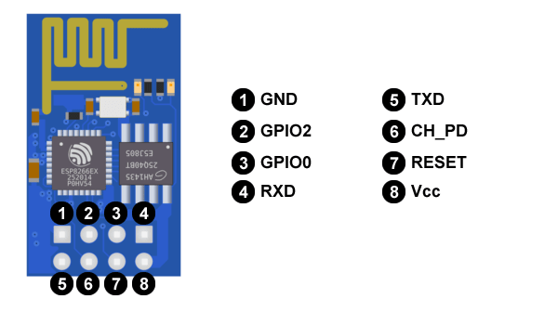

Figura 2. Sensor infrarrojo E18-d80nk.

Implementando el circuito con el programa de modelado 3D “Tinkercad”, en el cual se usa en microcontrolador arduino, el sensor de proximidad infrarrojo, el cual fue modelado por un sensor PIR ya que no se contaba con sensores infrarrojos y el módulo wifi Esp8266-01, el cual se observa en la Figura 3.

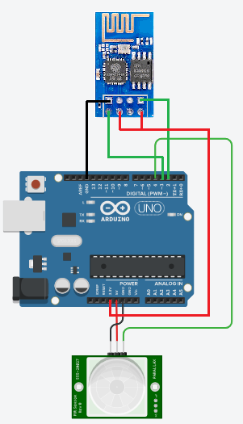

Figura 3. Diseño circuito.

Cada microcontrolador arduino va a contar con 10 sensores infrarrojos, los cuales van a permitir identificar si 10 espacios de las zonas azules están ocupadas o si se encuentran disponibles, cada sensor sólo puede identificar un carro en la zona de parqueo, por lo que es necesario tener el mismo número de sensores y de zonas de parqueo.

Se pretende entonces desarrollar una aplicación para cada una de las dos partes involucradas, tanto para el usuario como para el administrador del parqueadero. Se planteó un diagrama de flujo para ambas aplicaciones. En la Figura 4 se muestra el diagrama para la aplicación del administrador del parqueadero y en la Figura 5 se evidencia el diagrama de la aplicación del usuario.

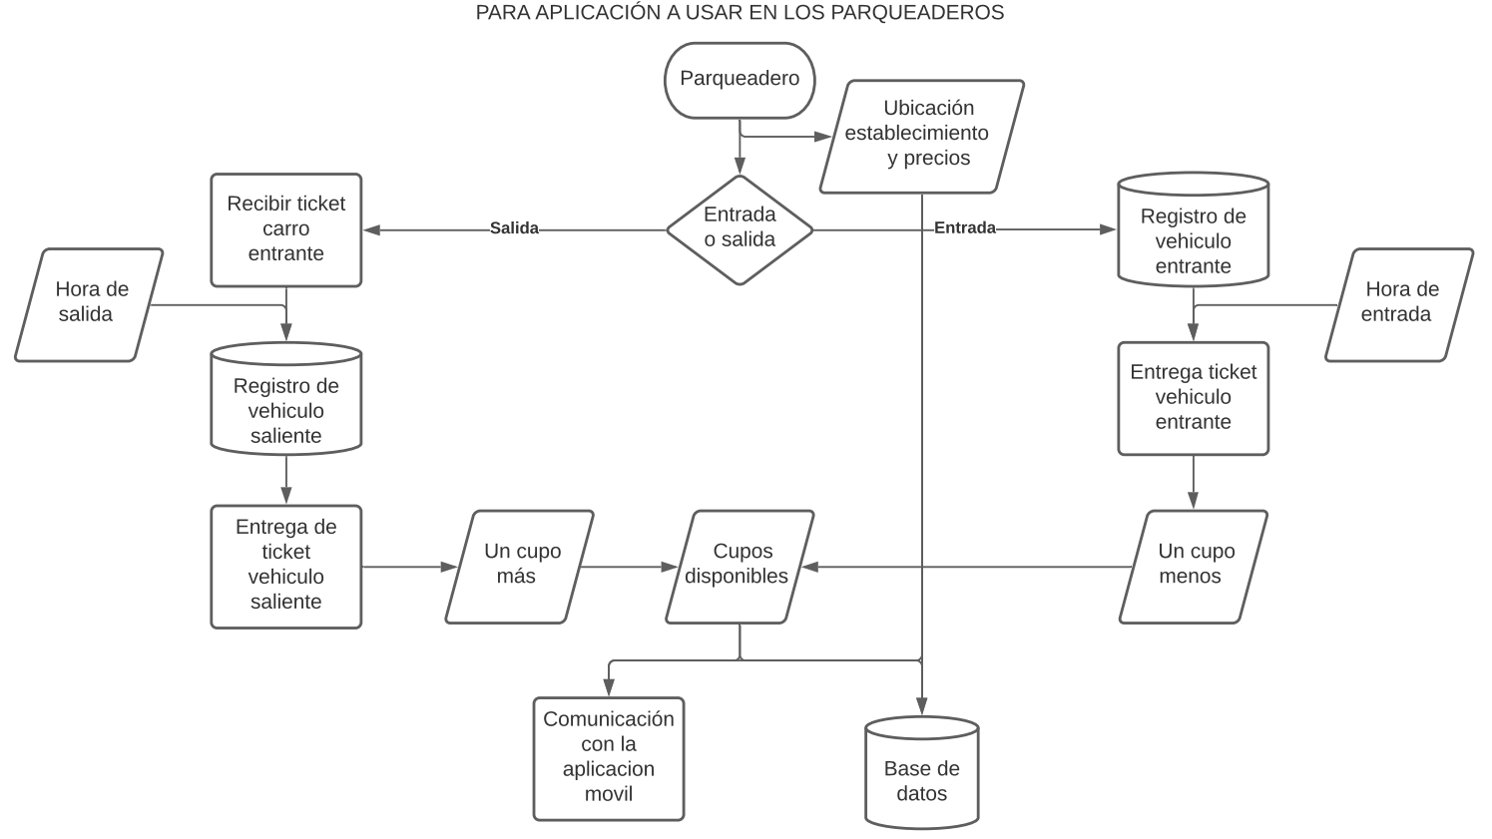

Figura 4. Diagrama de flujo aplicación en parqueaderos.

La aplicación a ser usada en los parqueaderos se desarrollará con el objetivo de que el administrador del establecimiento pueda indicar la disponibilidad de cupos con el que esté cuenta. Por un lado, si hay un vehículo entrante, se procederá a hacer entrega del correspondiente ticket de entrada y se disminuirá un cupo en los cupos totales disponibles, y este dato se enviará a la base de datos. Por otro lado, si un vehículo va a abandonar el establecimiento, se procederá a recibir el ticket de entrada para permitirle dejar el lugar, con el propósito de aumentar un cupo en los cupos totales disponibles, y este dato se enviará a la base de datos. Los datos enviados o comunicados con la base de datos posteriormente serán comunicados al usuario por medio de la aplicación móvil destinada para ellos.

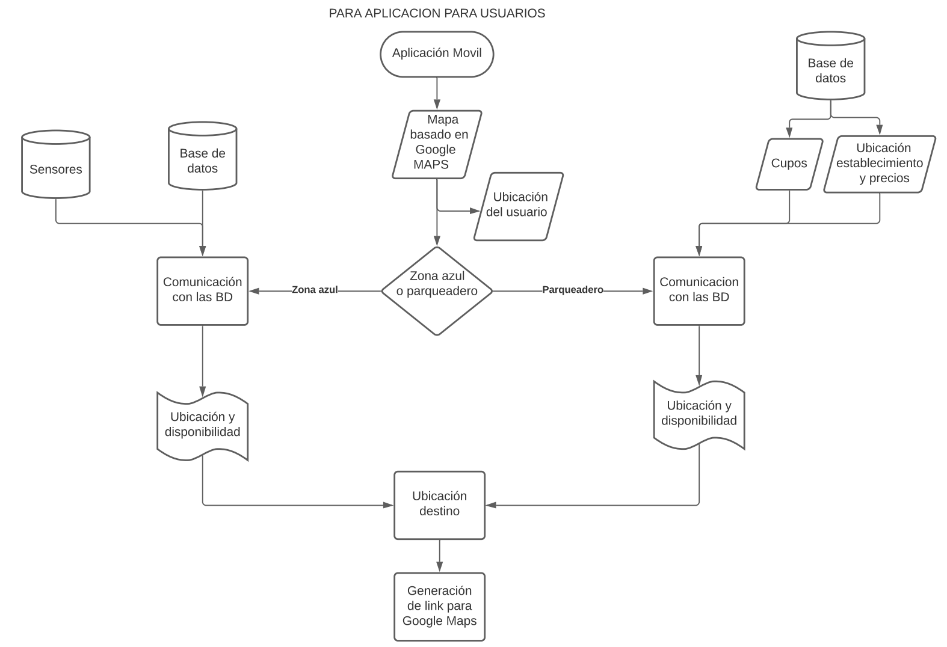

Figura 5. Diagrama de flujo aplicación de usuarios

Por otro lado, la aplicación pensada para la comunidad de Armenia se desarrollará con el objetivo de que el usuario de esta aplicación consulte, visualice y encuentre un lugar donde parquear cercano a su destino con la mayor agilidad posible. Inicialmente se tiene un mapa basado en la herramienta google maps; con la ayuda de maps y la ubicación de destino facilitada por el usuario se procederá a corroborar la disponibilidad de cupos en la base de datos ya sea para una zona azul o un parqueadero. Luego, teniendo los datos de disponibilidad y ubicación de la zona de parqueo se generará una ruta que conecte dicha zona de parqueo con la ubicación actual del usuario. (Se debe tener en cuenta que la ruta obtenida es producto de la aplicación externa; Google Maps)

En la Figura 6 se observa un boceto de la aplicación para los usuarios, en la que van a poder investigar zonas de parqueo (zonas azules) y parqueaderos con un espacio disponible.

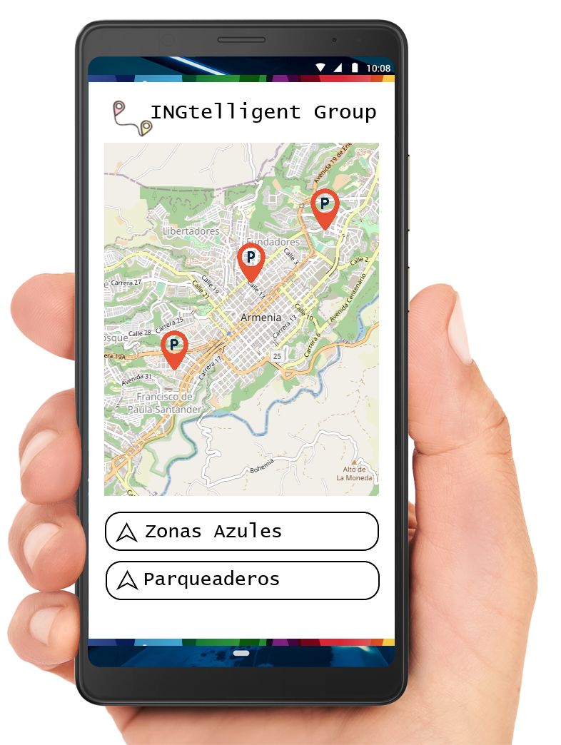

Figura 6. Boceto de la aplicación para usuarios.